EK-1

ÜSTÜN CESARET VE FERAGAT MADALYASI



Üstün Cesaret ve Feragat Madalyası Rozeti

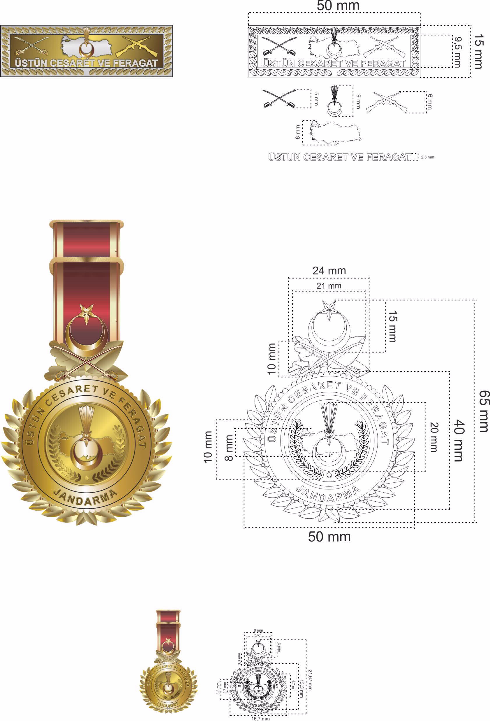



Üstün Cesaret ve Feragat Madalyası Minyatürü

Üstün Cesaret ve Feragat Madalyası

ÜSTÜN CESARET VE FERAGAT MADALYASI

Tanımı:
Madalya: Madalya daire şeklindedir. İç tarafında ortada Türkiye haritası içinde kabartma şualı ayyıldız, haritanın yanlarında defne yaprakları bulunmakta olup, madalya dış çevresinin üst tarafında “ÜSTÜN CESARET VE FERAGAT”, alt tarafında “JANDARMA” yazılıdır. Madalyanın dış kenar çerçevesi defne yapraklarından oluşmaktadır.
Bayrak kırmızısı rengi kurdele üzerinde ay yıldız ve bunu çevreleyen meşe ile defne dalı bulunmaktadır.
Rozet: Ortada Türkiye haritası içerisinde kabartma şualı ayyıldız, haritanın sol tarafında tüfek ve sağında kılıç bulunur. Rozet dikdörtgen şeklinde olup, dış kenar çerçevesi defne yapraklarından oluşur. Altında “ÜSTÜN CESARET VE FERAGAT” yazılıdır. Orta kısım altın kaplamadır.
Teknik özellikleri :
Madalya : Üç parçadan oluşmaktadır.
Metal : Bronz
Baskı özelliği : 5 mikron gümüş ve 0.2 mikron altın kaplamadır.
Rozet : Üç parçadan oluşmaktadır.
Metal : Bronz
Baskı özelliği : 5 mikron gümüş ve 0.2 mikron altın kaplamadır.

ÜSTÜN CESARET VE FERAGAT MADALYASI

BERAT YAZISI ÖRNEĞİ

En büyük hazinemiz olan milletimizin, güven ve itimadını yücelterek, ülkemizin birlik ve beraberliğinin korunmasında, vatan ve millet sevgisi ile ortaya koyduğunuz büyük kahramanlık, her türlü takdirin üzerindedir.
Özellikle.....................................
Yüce Türk Milletinin güven ve huzuru için hayatınızı hiçe sayıp, aldığınız görevleri emsallerinize örnek olacak şekilde büyük bir cesaret ve feragat ile ifa etmenizden dolayı sizi takdir ediyor ve ÜSTÜN CESARET ve FERAGAT MADALYASI ile taltif ediyorum.
Not : Özellikle ifadesinden sonra Üstün Cesaret ve Feragat Madalyasının tevcihine neden olan olay/olaylar veciz bir dille ifade edilir.

EK-2
ÜSTÜN CESARET VE FERAGAT MADALYASI TEKLİF FORMU ÖRNEĞİ
TEKLİF EDİLEN PERSONELİN ADI VE SOYADI SINIF VE RÜTBESİ, GÖREVİ, SİCİL NO | TEKLİFİN GEREKÇESİ | TEKLİFE YETKİLİ BİRLİK, KARARGAH VE KURUM AMİRLERİNİN KİMLİK VE İMZALARI |  | DÜŞÜNCELER  (VARSA)
 |  | Tabur ve eşidi Karargah/Kurum Amiri
 |  | Alay ve eşidi Karargah/Kurum Amiri
 |  | J.Blg./Tugay /Kolordu Komutanı
 |  | J.Gn.K.
Not: 1. Madalya teklif edilecek her bir şahıs için ayrı ayrı tanzim edilir.
2. Asgari bölük, müstakil takım ve eşidi komutanlar ve kurum amirlerinin teklif ve görüşleri Tabur veya Alay eşidi Karargah ve Kurum Amirinin görüşleri içerisinde yer alır. Daha üst makam ve rütbe sahipleri veya en yakın görgü şahidi olarak bulunan üst ve amirlerce tespit edilen olayların teklifinde daha ast makamların görüşü bulunmaz.
3. Teklifin gerekçesine esas olan her türlü bilgi ve belge teklif formuna eklenerek Jandarma Genel Komutanlığına gönderilir.

MADALYA, ROZET VE MİNYATÜRLERİN TAKILMA ŞEKİLLERİ
EK-3

- MADALYALARIN 1 NUMARALI ÜNİFORMADA TAKILMA ŞEKLİ
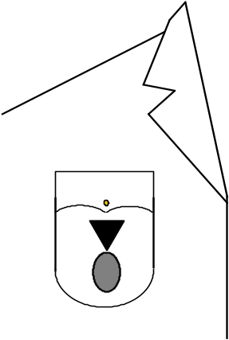 |     1
İSTİKLAL MADALYASININ TAKILIŞI | TEK MADALYANIN TAKILIŞI
  1  2 | 1  3  2
İKİ MADALYANIN TAKILIŞI | ÜÇ MADALYANIN TAKILIŞI
1  2  3  4 |   1  2  3  4  5
DÖRT MADALYANIN TAKILIŞI | BEŞ MADALYANIN TAKILIŞI

- ROZETLERİN 1 NUMARALI ÜNİFORMADA TAKILMA ŞEKLİ
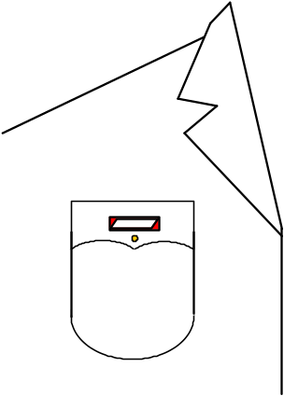 | 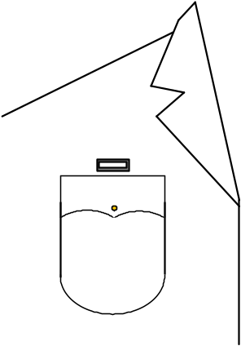  1
İSTİKLAL MADALYASI ŞERİT ROZET TAKILIŞI | TEK MADALYA ŞERİT ROZET TAKILIŞI
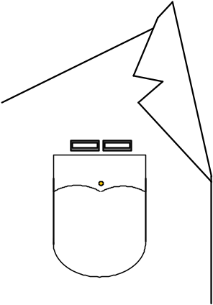  2  1 | 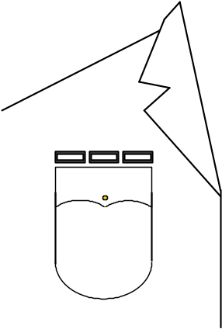  3  2  1
İKİ MADALYA ŞERİT  ROZET TAKILIŞI | ÜÇ MADALYA ŞERİT  ROZET TAKILIŞI
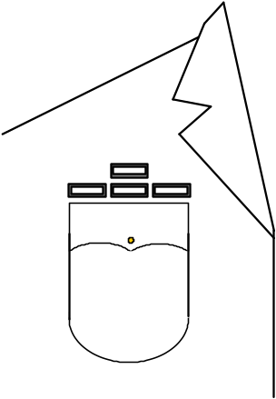  1  4  3  2 | 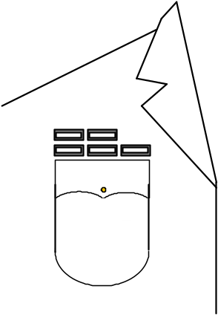  5  4  3  2  1
DÖRT MADALYA ŞERİT  ROZET TAKILIŞI | BEŞ MADALYA ŞERİT  ROZET TAKILIŞI

- MADALYALARIN SİVİL ELBİSEDE TAKILMA ŞEKLİ
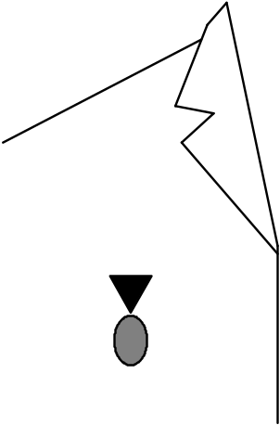 | 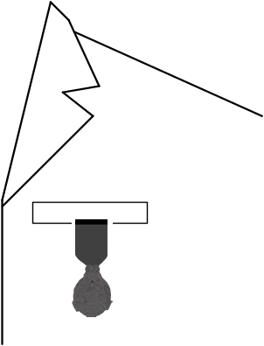  1
İSTİKLAL MADALYASININ TAKILIŞI | TEK MADALYANIN TAKILIŞI
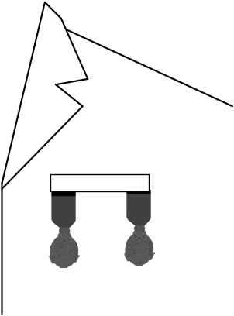  2  1 | 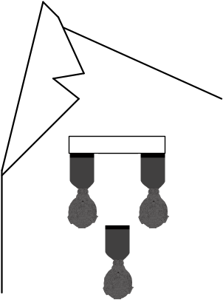  2  3  1
İKİ MADALYANIN TAKILIŞI | ÜÇ MADALYANIN TAKILIŞI
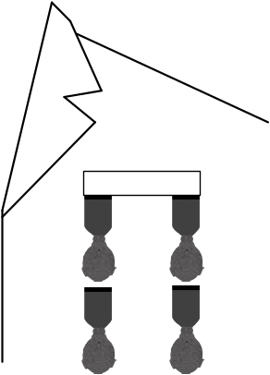  4  3  2  1 |  |   5  4  3  2  1
DÖRT MADALYANIN TAKILIŞI |  | BEŞ MADALYANIN TAKILIŞI

- MADALYA MİNYATÜRLERİNİN SİVİL ELBİSEDE TAKILMA ŞEKLİ
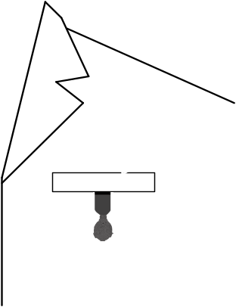
1
İSTİKLAL MADALYASI MİNYATÜRÜNÜN TAKILIŞI | TEK MADALYA MİNYATÜRÜNÜN TAKILIŞI
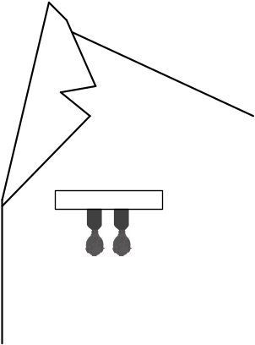  1  2 | 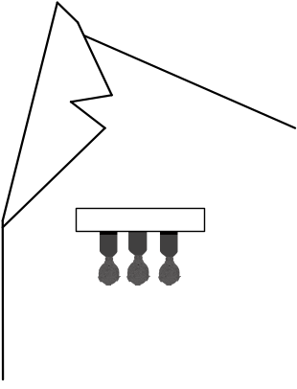  1  2  3
İKİ MADALYA MİNYATÜRÜNÜN TAKILIŞI | ÜÇ MADALYA MİNYATÜRÜNÜN TAKILIŞI
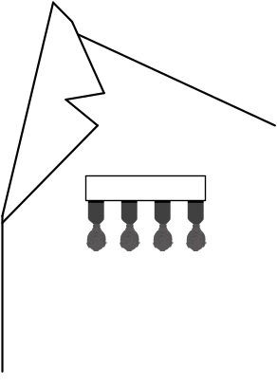  4  3  2  1 |  | 1  2  3  4  5
DÖRT MADALYA  MİNYATÜRÜNÜN TAKILIŞI |  | BEŞ MADALYA  MİNYATÜRÜNÜN TAKILIŞI

EK-4
ÜSTÜN CESARET VE FERAGAT MADALYASI TESCİL DEFTERİ ÖRNEĞİ
SIRA NO | ADI SOYADI | RÜTBESİ | SİCİL NO | MADALYA/ BERAT NO | BERAT TARİHİ | VERİLİŞ NEDENİ | VARİSİ
0001 |  |  |  |  |  |  | 1
 |  |  |  |  |  |  | 2
 |  |  |  |  |  |  | 3
0002 |  |  |  |  |  |  | 1
 |  |  |  |  |  |  | 2
 |  |  |  |  |  |  | 3
0003 |  |  |  |  |  |  | 1
 |  |  |  |  |  |  | 2
 |  |  |  |  |  |  | 3
0004 |  |  |  |  |  |  | 1
 |  |  |  |  |  |  | 2
 |  |  |  |  |  |  | 3
0005 |  |  |  |  |  |  | 1
 |  |  |  |  |  |  | 2
 |  |  |  |  |  |  | 3

